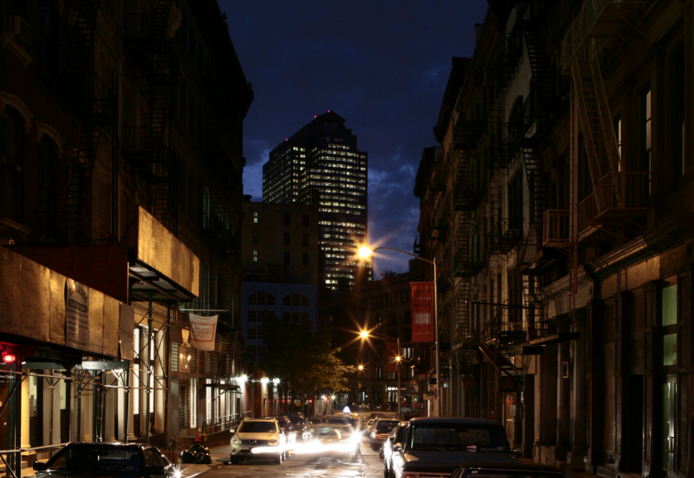
TALLER DE FOTOGRAFÍA URBANA
En Espacio Joven. C/ Verónica de la Magdalena, 23 3ª planta . Telf. 958180076
de 17:00 a 20 horas

IMPARTE: ORGANIZA:




AYUNTAMIENTO DE GRANADA
Concejalía de Participación Ciudadana,
Juventud y Deportes

Nombre y Apellidos:
DNI:
Sexo: Hombre_ Mujer_
Fecha de Nacimiento: Edad:
Domicilio: Código Postal:
Distrito: Albaicín Beiro Centro Chana Genil

Norte Ronda Zaidín Otro:

Población: Provincia:
Correo electrónico:
Teléfonos de contacto:
Estudios realizados o que realizas actualmente:
¿Por qué quieres realizar esta actividad formativa?
¿Cómo te ha llegado la información de esta actividad formativa?
¿Has realizado alguna actividad formativa organizada por la Concejalía de Participación Ciudadana, Juventud y Deportes?
No _ Si_ En caso afirmativo indica el nombre de la actividad formativa:
En....................................., a .........de .............................de .................
EL/LA SOLICITANTE

Una vez cumplimentada esta inscripción, envíala por e-mail a la siguiente dirección talleresgra@granada.org. Se avisará exclusivamente a las personas admitidas en la actividad formativa, ya sea por vía telefónica o por e-mail. El Espacio Joven dispondrá del listado de admitidos/as a partir del 21 de diciembre 2016.
En cumplimiento de la Ley Orgánica 15/1999, de 13 de diciembre, de Protección de Datos de Carácter Personal, se informa al titular o a la titular de los datos personales que los mismos van a ser incorporados a un fichero automatizado. Sus datos personales serán tratados con el fin de poder realizar estadísticas y sólo se utilizarán a efectos de información municipal, autorizando expresamente al Ayuntamiento de Granada el tratamiento de los datos para dicha finalidad. El/la titular de los datos tiene reconocidos los derechos de acceso, rectificación, oposición y cancelación, que podrá ejercitar mediante el envío de un e-mail a talleresgra@granada.org

